«ОЦЕНКА ИГРУШКИ»
(экспресс-тест для родителей)
- Какие мысли вызывает игрушка?
- Что вы чувствуете, смотря на игрушку?
- Какие телесные ощущения вы испытываете при виде этой игрушки или при взаимодействии с ней?
- Что хочется сделать?

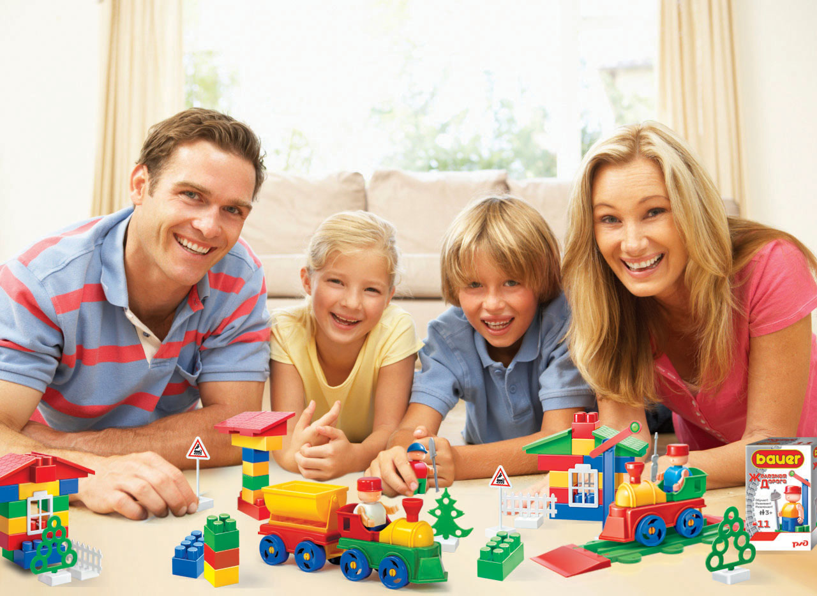

ГЛАВНЫЕ ВОПРОСЫ:
- Какой посыл несут все эти игрушки? К чему призывают?
- Какие важные потребности ребенка удовлетворяют?

МАДОУ ПГО
«Центр развития ребенка –
Детский сад № 70 «Радуга»
Адрес: г. Полевской, м-н Зел.Бор - 2, д. 39


Телефон: 8343(50)3-11-40
Сайт: d-sad70@mail.ru
Педагог-психолог Киселева Е.М.

МАДОУ ПГО
«Центр развития ребенка – Детский сад
№ 70 «Радуга»

КАКИМИ ИГРУШКАМИ ИГРАЕТ

ВАШ РЕБЕНОК?
(мини-тренинг для родителей)
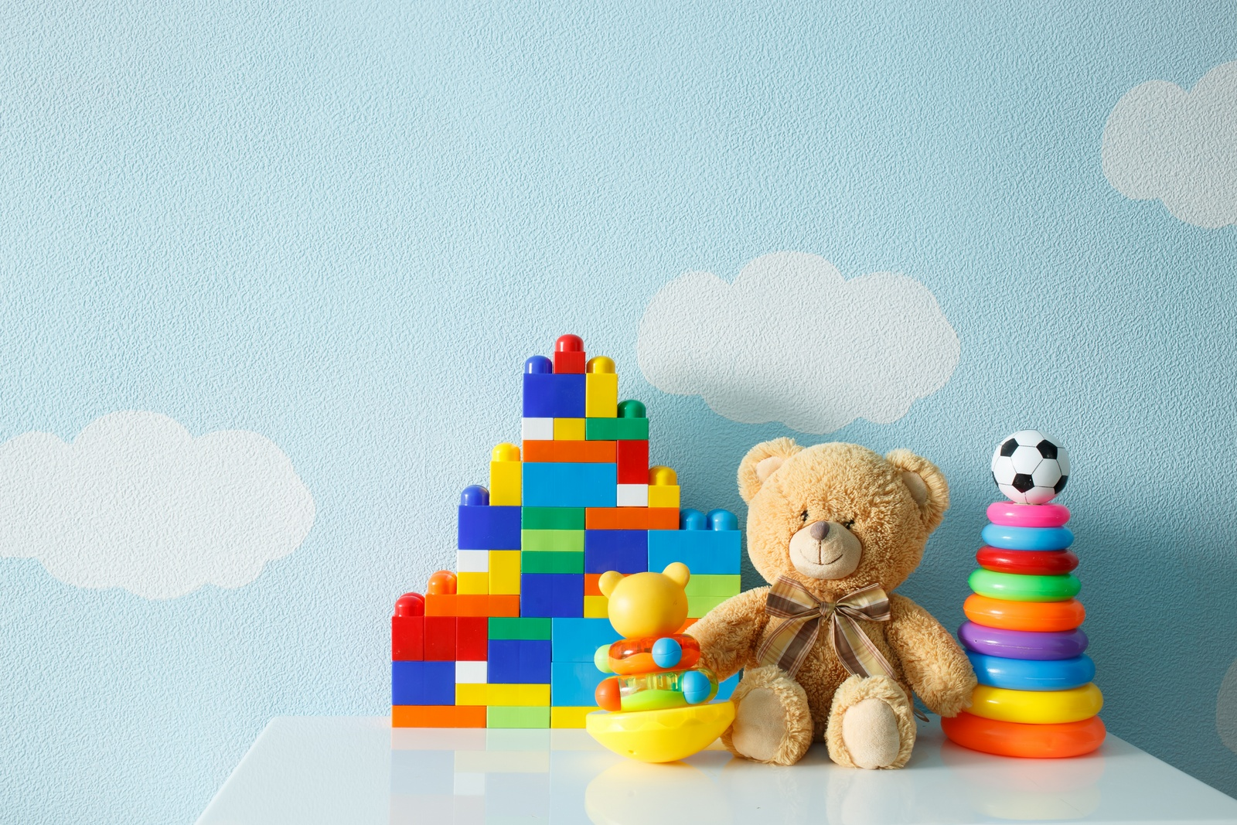

2022
ЛИЧНОСТЬ РЕБЕНКА ФОРМИРУЕТ ЕГО ОКРУЖЕНИЕ

И наши дети с их способами реагирования, с интересами, желаниями, ценностями, вкусами, привычками… – это продукт и следствие его окружения, т.е. нас взрослых.

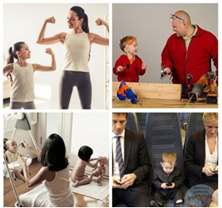

Ведущей деятельностью дошкольника является игровая, поэтому мы и поговорим в какие игрушки играют дети.

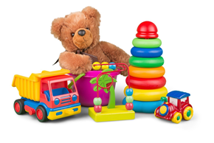

ИГРУШКА- это предмет, предназначенный для игры, чтобы:

- испытать радость и удовольствие;
- отдохнуть, переключив внимание;
- удовлетворить интерес, получив информацию о мире;
- научиться создавать свой мир и проживать состояния из разных ролей и характеров людей;
- осознать и проявить свое склонности и таланты;
- эмоционально прожить свои чувства;
- раскрыть творческий потенциал;
- наполниться чувством красоты…

РОДИТЕЛИ, ОТВЕТЬТЕ
НА ВОПРОСЫ:

- С кем ребенок идентифицирует себя, играя с этой игрушкой?
- Укрепляет ли это игрушка мелкую и крупную моторику?
- Развивает зрительную и слуховую память, мышление, воображение, целостное восприятие?
- Способствует ли развитию речи? Обогащает ли словарный запас ребенка?
- Какие человеческие качества характера воспитывает?
- Безопасна ли для физического здоровья и эмоционального благополучия?

